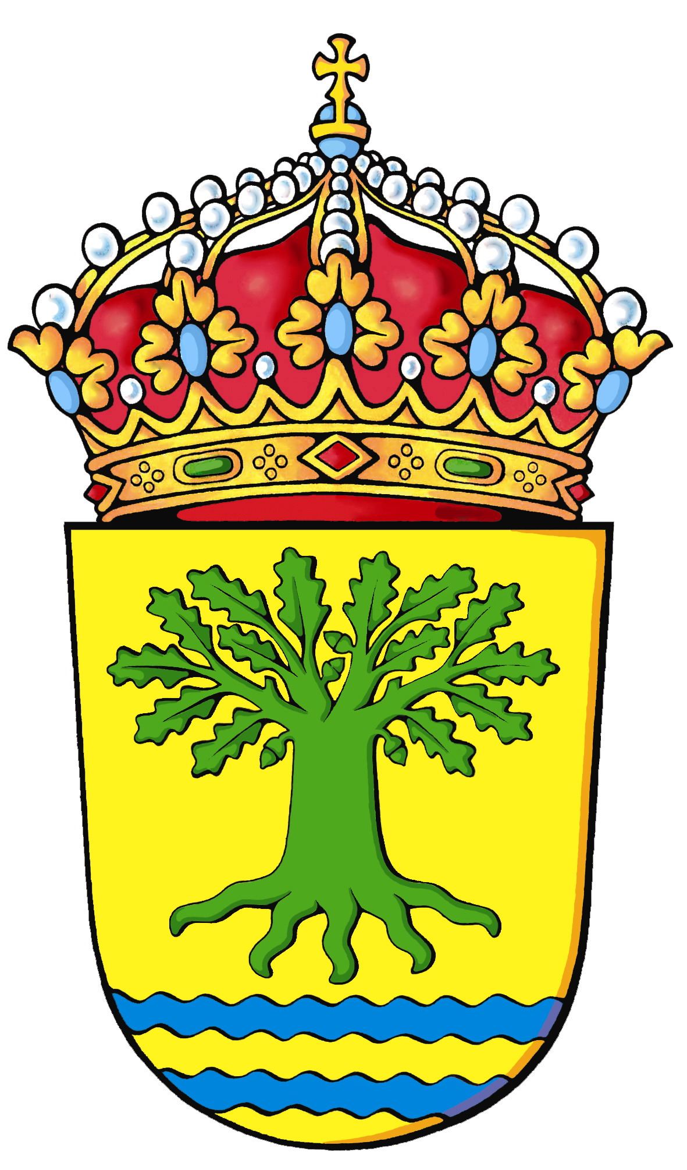 | CONCELLO DE CARBALLO | SOLICITUDE DE UNIDADES DE ENTERRAMENTO
SOLICITUDE DE NICHOS E/OU COLUMBARIOS
Nome e apelidos: _____________________________________ DNI / NIE: ___________________

Enderezo: ____________________________________________________________________

Teléfono/s: ___________________ Correo electrónico: ________________________________________

Desexa recibir a notificación de forma telemática? Non Si:

(Enderezo electrónico habilitado, no seu caso): __________________________________________

UNIDADES DE ENTERRAMENTO SOLICITADAS

NICHOS: 1 2 3 4

COLUMBARIOS: 1 2 3 4

INDICAR, EN CASO DE SOLICITARSE A INSCRICIÓN DA UNIDADE DE ENTERRAMENTO A NOME DE MÁIS DE UNHA PERSOA, OS DATOS CORRESPONDENTES:

Nome do conxunto da unidade familiar: ___________________________________________

Persoa 1: ____________________________________________ DNI: __________________

Persoa 2: ____________________________________________ DNI: __________________

Persoa 3: ____________________________________________ DNI: __________________

Persoa 4: ____________________________________________ DNI: __________________

Persoa 5: ____________________________________________ DNI: __________________

DATOS DA SOLICITUDE PREVIA, EN CASO DE EXISTIR:

Nome e apelidos da persoa solicitante: ______________________________________________

Data de solicitude: ________________________ Número de rexistro: ______________________

Número de orde no Anexo I: _________ Unidades de enterramento solicitadas: _________

SINATURA

DOCUMENTACIÓN ENTREGADA:

Documentación acreditativa do dereito en nome de persoa falecida e previamente solicitante, de ser o caso.

Á/A CONCELLO DE CARBALLO
Información sobre protección de datos

De acordo co establecido pola normativa vixente en materia de protección de datos, informámoslle que o Responsable de Tratamento dos seus datos persoais é CONCELLO DE CARBALLO, con enderezo na PRAZA DO CONCELLO, S/N, 15100 CARBALLO (A CORUÑA); lopd@carballo.gal.

1.- DPO: o Delegado de Protección de Datos do CONCELLO DE CARBALLO é Servizos de Adaptación Continua en Protección de Datos RB, SL, co que poderá contactar en lopd@carballo.gal.

2.- Finalidade do tratamento: os datos serán utilizados para prestarlle o servizo solicitado na presente instancia. O feito de que non nos facilite parte da información solicitada poderá supoñer a imposibilidade de prestarlle o servizo solicitado.

3.- Prazo de conservación: os datos facilitados conservaranse durante o tempo necesario para poder atender a súa solicitude, así como para dar cumprimento legal ás xestións administrativas derivadas da prestación do servizo.

4.- Lexitimación: este tratamento de datos persoais está lexitimado polo consentimento que nos outorga ao realizar a solicitude de prestación do servizo.

5.- Destinatarios de cesións: CONCELLO DE CARBALLO non cederá os seus datos de carácter persoal.

6.- Dereitos: ten vostede dereito a acceder, rectificar ou suprimir os datos erróneos, solicitar a limitación do tratamento dos seus datos así como opoñerse ou retirar o consentimento en calquera momento e solicitar a portabilidade destes.

CONCELLO DE CARBALLO dispón de formularios específicos para facilitarlle o exercicio dos seus dereitos. Pode presentar a súa propia solicitude ou solicitar os nosos formularios, nas nosas instalacións ou por correo electrónico en lopd@carballo.gal, sempre acompañados dunha copia do seu DNI/NIE para acreditar a súa identidade.

